|  |
| --- |
|  |
| 功能文档 |
| Data Base Project |
|  |
| **工0年级** |
| **9/30/2012** |

这个功能文档旨在更好地让U&I服务于各个功能小组，为我们工0年级集体合作的项目设计出一个符合实际需求又美观的网页。简单的抽象的文字记录不仅便于我们沟通，跟方便日后对一些细节进行更改。因此烦请大家依照首页的模板写清对应部分的文字（即对什么对象、进行什么动作、会触发什么事件~），用中文即可。PS.我们是一个整体，U&I小组永远是你们的伙伴~

所有图片仅作参考，以表格中的文字为主

一些大的改动，如需要添加或删除的东西请尽量在这一版中说明~

1. Pages
   1. Page Tree

Welcome Page

User Interface

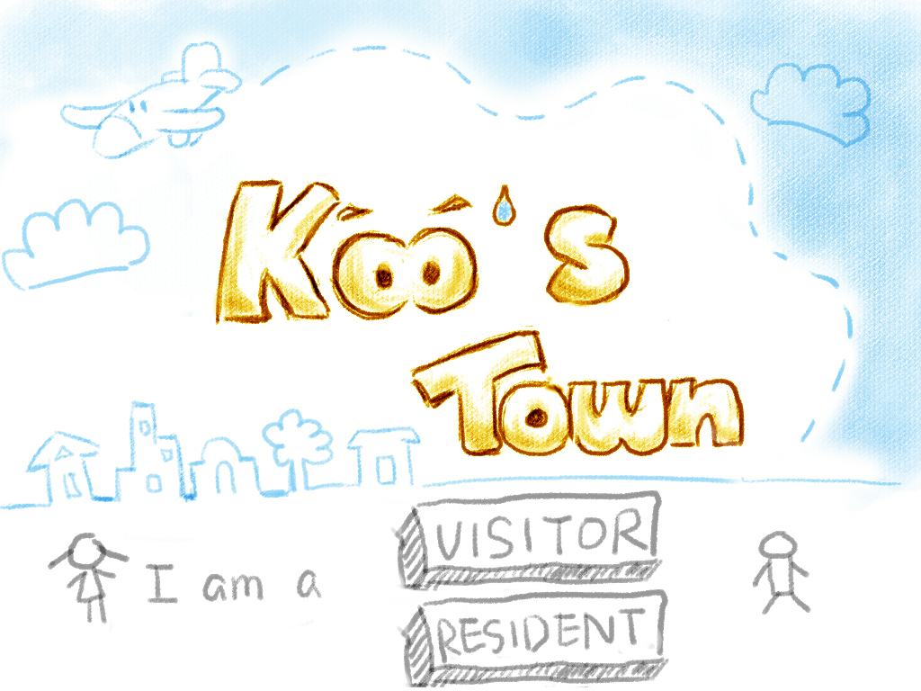

Widget Table

|  |  |  |  |
| --- | --- | --- | --- |
| 编号 | 对象 | 触发 | 事件 |
| 1 | Visitor按钮 | 点击 | 打开主页面 |
| 2 | Resident按钮 | 点击 | 打开登陆页面 |
| 3 | Visitor按钮 | 经过 | 突出显示 |
| 4 | Resident按钮 | 经过 | 突出显示 |

Login Page

User interface

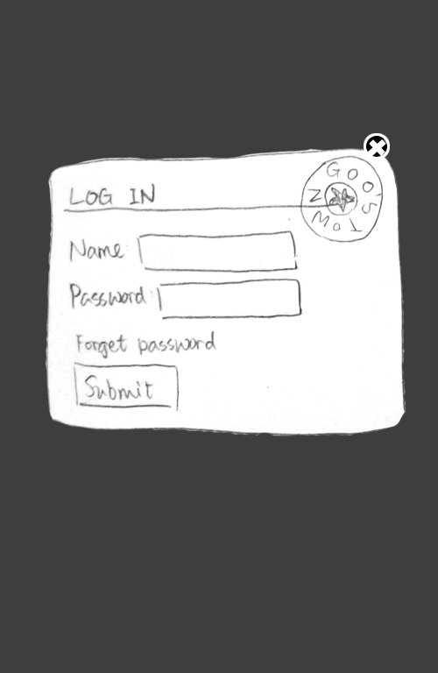

Widget Table

|  |  |  |  |
| --- | --- | --- | --- |
| 编号 | 按钮 | 触发 | 事件 |
| 1 | Name输入框 | 点击 | 光标移至该处 |
| 2 | Password输入框 | 点击 | 光标移至该处 |
| 3 | Forgetpassword按钮 | 点击 | 打开“forgetpassword”页面 |
| 4 | Submit按钮 | 点击 | 打开”Mypage”页面，或打开“输入错误”页面 |
| 5 | 关闭按钮 | 点击 | 回到上一个页面 |

Forget Password

User interface

暂缺

Widget Table

|  |  |  |  |
| --- | --- | --- | --- |
| 编号 | 按钮 | 触发 | 事件 |
| 1 | 注册邮箱输入框 | 点击 | 光标移至该处 |
| 2 | 用户名输入框 | 点击 | 光标移至该处 |
| 3 | Backto login按钮 | 点击 | 打开“login”页面 |
| 4 | Submit按钮 | 点击 | 显示“密码已发送至邮箱“或“用户名与邮箱不匹配” |
| 5 | 关闭按钮 | 点击 | 回到上一个页面 |

Resource management page

User interface

Koo’s Town

Upload my resources

文件名 一些小功能（由媒体组添加）

My folders(设计成抽屉)

all

这是一个简略图，主要实现你们的文件管理功能，由于我对于你们文件管理的需求不太了解，所以一些小功能还望你们添加一下~

Widget Table

|  |  |  |  |
| --- | --- | --- | --- |
| 编号 | 按钮 | 触发 | 事件 |
| 1 | Koo’s Town | 点击 | 返回map page |
| 2 | Upload my resource | 点击 | 弹出upload page |
| 3 | Folder | 点击 | 右侧显示相应文件夹内内容 |
| 4 | 文件名 | 点击 | 打开viewing page |
| 5 | 上传小功能 | 点击 | 删除；评分显示；下载；隐私设置。 |
| 6 | 文件名 | 经过 | 高亮显示 |

Upload page (floating page)

User interface

Koo’s Town

浏览

从本地上载

上传界面。是只有本地上传一种还是可以分享链接之类的？具体设置的项目有哪些，还希望你们可以往表格和图片上做一下修改~

Widget Table

|  |  |  |  |
| --- | --- | --- | --- |
| 编号 | 按钮 | 触发 | 事件 |
| 1 | Koo’s Town | 点击 | 返回map page |
| 2 | 浏览按钮 | 点击 | 弹出本地文件浏览 |
| 3 | 设置按钮（参照下图） | 点击 | 完成相应设置 |

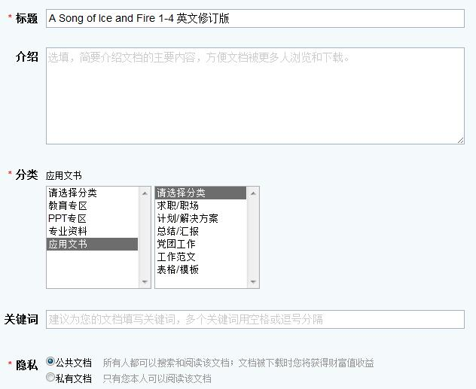

Resource searching page

User interface

Koo’s Town

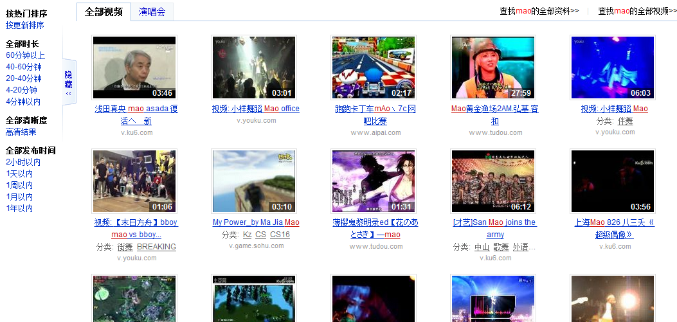

文件名 一些小功能（由媒体组添加）

all

这是你们的资源搜索界面的大概布局，可以按标签搜索，也可以按一些维度来排序，你们的推荐功能也将在这里实现

Widget Table

|  |  |  |  |
| --- | --- | --- | --- |
| 编号 | 按钮 | 触发 | 事件 |
| 1 | Koo’s Town | 点击 | 返回map page |
| 2 | 资源图标 | 点击 | 弹出viewing page |
| 3 | 排序按钮 | 点击 | 展开排序选项，点击选项在右侧显示相应资源 |

viewing page

User interface

Koo’s Town

Upload my resources

评论界面

Xxxx 回复

文件名 一些小功能（由媒体组添加）

My folders(设计成抽屉)

发表

我要评论：

相关资源推荐

all

点击一个资源，如果是视频大概就弹出这样的窗口，需要添加那些小功能？

Widget Table

|  |  |  |  |
| --- | --- | --- | --- |
| 编号 | 按钮 | 触发 | 事件 |
| 1 | Koo’s Town | 点击 | 返回map page |
| 2 | 回复按钮 | 点击 | 光标移到我要评论和“回复xxx：” |
| 3 | 发表 | 点击 | 发表评论 |
| 5 | 小功能按钮 | 点击 | 评分，分数，收藏按钮 |

MEMa note page

User interface

Koo’s Town

Upload my resources

这里是文件，和Resource searching page中的一样

文件名 一些小功能（由媒体组添加）

My folders(设计成抽屉)

这里是自己做的批注

all

Koo’s Town

